I:\kunden\VBG\Elektronische Medien\KPZ-Portal\Logo\KPZ klein ohne Pfeil.wmf

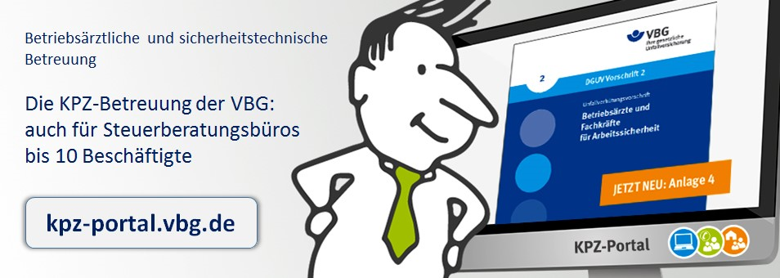

**Vorschlag 1 – Die Kompetenzzentren-Betreuung (KPZ-Betreuung) für die Steuerberatung**

Schon der Ingenieur und Unternehmer Werner von Siemens erkannte: „Das Verhüten von Unfällen darf nicht als eine Vorschrift des Gesetzes aufgefasst werden, sondern als ein Gebot menschlicher   
Verpflichtung und Vernunft.“ Jedes Unternehmen ist verpflichtet, eine betriebsärztliche und  
sicherheitstechnische Betreuung zu gewährleisten. Dies ist geregelt in der DGUV Vorschrift 2  
„Betriebsärzte und Fachkräfte für Arbeitssicherheit“.

Das heißt aber nicht, dass Arbeitsschutz kompliziert sein muss.

Seit dem 01.Juli 2018 haben Unternehmen mit bis zu zehn Beschäftigten eine weitere Alternative für die betriebsärztliche und sicherheitstechnische Betreuung. Diese kann über die neue Kompetenzzentren-Betreuung (KPZ-Betreuung) mit dem KPZ-Portal der VBG (Verwaltungs-Berufsgenossenschaft), Ihre gesetzliche Unfallversicherung, in Anspruch genommen werden. Das Portal unterstützt ab sofort die unkomplizierte Umsetzung dieser Verpflichtung und bietet viele Vorteile.

Die Unternehmerin beziehungsweise der Unternehmer melden sich unter [***kpz-portal.vbg.de***](https://kpz-portal.vbg.de/kpz_portal/#!start)mit den  
persönlichen Daten und der VBG-Kundennummer an.

Nach der Anmeldung erfolgt ein auf die Branche …………………… abgestimmtes Selbstlernen. Die Online-Umgebung ermöglicht es, dass Zeit und Ort frei wählbar sind, ebenso können auch mobile  
Endgeräte genutzt werden. Im nächsten Schritt muss ein PRAXIS-CHECK durchgeführt werden, der  
gleichzeitig die notwendige Dokumentation der erforderlichen Gefährdungsbeurteilung ist.  
Die Urkunde, die gegenüber den Behörden als Nachweis der Betreuung nach DGUV Vorschrift 2 dient,  
kann über das Portal ausgedruckt werden. Ab diesem Moment stehen dann Betriebsärzte und Fachkräfte für Arbeitssicherheit über die KPZ-Hotline zur kostenfreien Beratung zur Verfügung.

Ist eine anlassbezogene Unterstützung vor Ort erforderlich, können die dann notwendigen Berater selbst gewählt werden oder es wird auf Wunsch der Kontakt zum Arbeitsmedizinischen und Sicherheitstechnischen Organisations-Dienst der VBG vermittelt.  
Ein Praxisbeispiel finden Sie hier: [***https://www.certo-app.de/arbeitswelt/klein-aber-gesund/***](https://www.certo-app.de/arbeitswelt/klein-aber-gesund/)

**Melden Sie sich gleich an unter**: kpz-portal.vbg.de

**Autor: Thomas Jähnig, VBG-Bezirksverwaltung München, Bereich Prävention**

**Vorschlag 2**

Schon der Ingenieur und Unternehmer Werner von Siemens erkannte: „Das Verhüten von Unfällen darf nicht als eine Vorschrift des Gesetzes aufgefasst werden, sondern als ein Gebot menschlicher   
Verpflichtung und Vernunft.“

Die VBG (Verwaltungs-Berufsgenossenschaft), Ihre gesetzliche Unfallversicherung, hat seit dem   
01.Juli 2018 eine **neue Alternative**, um die betriebsärztliche und sicherheitstechnische Betreuung in   
kleinen Unternehmen – maximal bis zehn Beschäftigte – zu gewährleisten.

**Vorschrift erfüllen**

Die Unfallverhütungsvorschrift DGUV Vorschrift 2 „Betriebsärzte und Fachkräfte für Arbeitssicherheit“ verpflichtet Unternehmen, die betriebsärztliche und sicherheitstechnische Betreuung zu gewährleisten. Kleinunternehmen mit bis zu zehn Beschäftigten können dafür die neue Kompetenzzentren-Betreuung (KPZ-Betreuung) mit dem KPZ-Portal der VBG in Anspruch nehmen.

**Selbstlernen online**

Unter [kpz-portal.vbg.de](https://certo-app.de/kpz-portal.vbg.de) meldet sich die Unternehmerin beziehungsweise der Unternehmer mit den persönlichen Daten und der VBG-Kundennummer an. Nach der Anmeldung erfolgt online ein auf die Branche ……………………… abgestimmtes Selbstlernen, Zeit und Ort sind frei wählbar.

**Praxis-Check durchführen**

Im nächsten Schritt muss der allgemein so benannte PRAXIS-CHECK durchgeführt werden, der die erforderliche Gefährdungsbeurteilung dokumentiert. Ist der Check vollständig durchgeführt, kann die Unternehmerin beziehungsweise der Unternehmer eine Urkunde ausdrucken, die die Erfüllung der DGUV Vorschrift 2 gegenüber Behörden nachweist.

**KPZ-Hotline nutzen**

Ab diesem Moment stehen Betriebsärzte und Fachkräfte für Arbeitssicherheit der KPZ-Hotline telefonisch und per E-Mail zur kostenfreien Beratung zur Verfügung. Ist eine anlassbezogene Unterstützung vor Ort notwendig, wird auf Wunsch der Kontakt zum Arbeitsmedizinischen und Sicherheitstechnischen Organisations-Dienst (ArSiD) der VBG vermittelt oder die notwendigen Berater können selbst gewählt werden.  
Ein Praxisbeispiel finden Sie hier: [***https://www.certo-app.de/arbeitswelt/klein-aber-gesund/***](https://www.certo-app.de/arbeitswelt/klein-aber-gesund/)

**Ihre Vorteile**   
**√** Kostenfreie Beratung

**√** Zeitersparnis

**√** Rechtssicherheit

**√** Dokumentation Ihrer Gefährdungsbeurteilung

**Melden Sie sich gleich an unter:** kpz-portal.vbg.de

**Autor: Thomas Jähnig, VBG-Bezirksverwaltung München, Bereich Prävention**